ГБПОУ РС(Я) «Якутский медицинский колледж»

РАБОЧАЯ ТЕТРАДЬ
ПМ 01. «ДИАГНОСТИЧЕСКАЯ ДЕЯТЕЛЬНОСТЬ»

МДК.01.07. Пропедевтика в педиатрии

Специальность: 31.02.01. «Лечебное дело»
Студента___________группы_________бригады
_______________________________________________
(фамилия, имя, отчество)

2020 г.
Рассмотрено и рекомендовано методическим советом ГБПОУ РС (Я) «ЯМК»
Протокол №______________от_________________________
Зам.директора по МР_____________________________Ядреева Н.И.

Рассмотрено на заседании ЦМК

«Клинические дисциплины» № 2

Протокол № _________

Председатель ЦМК

____________Роббек К.В.

СОДЕРЖАНИЕ
- Пояснительная записка
- Периоды детского возраста. Антропометрические показатели развития ребенка. Группы здоровья.
- Анатомо-физиологические особенности нервной системы и исследование нервной системы. Семиотика важнейших заболеваний.
- Анатомо-физиологические особенности кожи и подкожной клетчатки. Исследование кожи и подкожной клетчатки. Семиотика поражений.
- Анатомо-физиологические особенности костной системы.
Исследование костной системы. Семиотика поражений.
- Анатомо-физиологические особенности органов дыхания.
Исследование органов дыхательной системы. Семиотика поражений.
- Анатомо-физиологические особенности органов кровообращения.
Исследование органов кровообращения. Семиотика поражений.
- Анатомо-физиологические особенности органов пищеварения.
Исследование органов. Семиотика поражений.
- Анатомо-физиологические особенности органов мочеобразования
- Анатомо-физиологические особенности органов кроветворения и эндокринной системы. Методика исследования. Семиотика поражений.
- Использованная литература
- Эталон ответов

ПОЯСНИТЕЛЬНАЯ ЗАПИСКА

Рабочая тетрадь по МДК 01.07. «Пропедевтика в педиатрии» ПМ 01. «Диагностическая деятельность» предназначена для организации аудиторной и внеаудиторной самостоятельной работы студентов, разработана в соответствии с Федеральным государственным образовательным стандартом по специальности среднего профессионального образования 31.02.01. «Лечебное дело».
Тетрадь снабжена заданиями разного уровня сложности продуктивного и репродуктивного характера. Для облегчения оформления задания представлены в виде таблиц, схем, рисунков. В конце тетради содержится блок эталонов ответов для самоконтроля знаний. Каждое задание оценивается по рейтинговой системе. Применение рабочей тетради в учебном процессе дает возможность эффективнее организовать самостоятельную работу студентов, выделить из потока информации основные понятия по темам, более глубоко осмыслить суть патологических процессов, происходящих в организме ребенка при заболеваниях периода новорожденности и раннего возраста.
Данный вид рабочей тетради для студентов способствует формированию у будущих специалистов профессиональных и общих компетенций:
Код компетенции:
ОК 1
Понимать сущность и социальную значимость своей будущей профессии,
проявлять к ней устойчивый интерес.
ОК 2
Организовывать свою собственную деятельность. Выбирать типовые методы и способы выполнения профессиональных задач, оценивать их эффективность и качество.
ОК 3
Принимать решения в стандартных и нестандартных ситуациях и нести за них ответственность.
ОК 4
Осуществлять поиск и использование информации, необходимой для эффективного выполнения возложенных на него профессиональных задач,
а также для своего профессионального и личного развития.
ОК 5
Использовать информационно-коммуникативные технологии в профессиональной деятельности.
ОК 6
Работать в коллективе и команде, эффективно общаться с коллегами, руководством, потребителями.
ОК 7
Брать ответственность за работу членов команды (подчиненных), за результат выполнения заданий.
ОК 8
Самостоятельно определять задачи профессионального и личностного развития, заниматься самообразованием, осознанно планировать и осуществлять повышение своей квалификации.
ОК 12
Организовывать рабочее место с соблюдением требований охраны труда, производственной санитарии, инфекционной и противопожарной безопасности.
Код
Наименование результата обучения
ПК 2.1
Представлять информацию в понятном для пациента виде, объяснять ему суть вмешательств.
ПК 2.2
Осуществлять лечебно-диагностические вмешательства, взаимодействуя с участниками лечебного процесса
ПК 2.3
Сотрудничать со взаимодействующими организациями и службами.
ПК 2.5
Соблюдать правила использования аппаратуры, оборудования и изделий медицинского назначения в ходе лечебно-диагностического процесса.
ПК 2.6
Вести утвержденную медицинскую документацию
В результате освоения раздела «Пропедевтика в педиатрии» студент должен
уметь:
- определить диагноз у пациента;
- составить план диагностических мероприятий;
- готовить пациента к лечебно-диагностическим вмешательствам;
- проводить дифференциальную диагностику с др. заболеваниями;
- вести утвержденную медицинскую документацию.
знать:
- причины, клинические проявления;
- возможные осложнения;
- методы диагностики пациента;
- дифференцировать заболевание от других;
- правила использования аппаратуры, оборудования, изделий медицинского назначения;
- заполнение утвержденных медицинских документации.

Уважаемые студенты!
Вы приступаете к изучению раздела «Пропедевтика в педиатрии».
С целью облегчения усвоения новых знаний раздела МДК.01.07. «Пропедевтика в педиатрии» разработана рабочая тетрадь. Она позволит вам лучше усвоить новый учебный материал и сформировать профессиональные компетенции в области проведения лечебно-диагностических мероприятий среди пациентов детского возраста.
Материал рабочей тетради изложен в доступной схематичной форме. Для того чтобы грамотно и в полном объеме выполнить предложенные задания необходимо пользоваться не только конспектами лекций, но и учебниками «Пропедевтика внутренних болезней», «Анатомия и физиология человека», дополнительной литературой, интернет ресурсами.
Каждое задание оценивается по рейтинговой системе, полученные результаты учитываются при выставлении итоговой оценки по каждой теме.

Тема 1. Периоды детского возраста. Антропометрические показатели развития ребенка. Группы здоровья.

Задания
I. Выберите один правильный ответ
1. Выберите из перечисленных внутриутробный период:
1) период новорожденности (3-4 недели);
2) ранний неонатальный (от рождения до 7 дней);
3) фаза эмбрионального развития (2-3 мес.);
4) поздний неонатальный (от 7 до 28 дней)
2.Выберите из перечисленных возраст ребенка дошкольного возраста:
1) 1-3 года;
2) 7-11 лет;
3) 3-7 лет;
4) 12-17 лет
3. Назовите средние параметры окружности головы новорожденного:
1) 28-30 см;
2) 32-34 см;
3) 34-36 см;
4) 40-45см
4. Назовите средние параметры окружности грудной клетки новорожденного ребенка:
1) 28-30 см;
2) 32-34 см;
3) 30-32 см;
4) 38-40 см
5. В 6 месяцев масса тела у ребенка:
1) утраивается;
2) удваивается;

6. К 1 году рост у ребенка в среднем составляет:
1) 56-58 см;
2) 60-62 см;
3) 64-66 см
4) 75-80 см
7. К 1 году масса тела у ребенка в среднем составляет:
1) 6 кг;
2) 7 кг;
3) 8 кг;
4) 10 кг
8. Антропометрия включает:
1) ОГ+ОГК+МТ;
2) ОГК+МТ+Рост;
3) ОГ+ОГК+МТ+Рост
4) ОГ+МТ+Рост
9. К 2 группе здоровья относятся дети с:
1) Здоровые дети, не имеющие заболеваний, с нормальными показателями функционального состояния исследуемых систем, редко болеющие, с нормальным физическим и нервно-психическим развитием;
2) с хроническими заболеваниями, врожденными пороками развития - /ВПР/, в стадии компенсации. Состояние компенсации определяете редкими обострениями 1-2 раза в год хронических заболеваний. Единичные острые заболевания, нормальный уровень функций организма;
3) Здоровые дети, но имеющие те или иные функциональные отклонения, с неблагоприятным анамнезом, но без симптомов хронических заболеваний. /нарушение осанки, кариес, анемия, аденоиды I ст.гипертрофия миндалин, вираж туберкулиновой пробы, миопия, энурез, болеющие 4 -5 раз в году;
10. К 5 группе здоровья относятся дети с:
1) хроническими заболеваниями в стадии декомпенсации - (инвалиды);
2) с хр. заболеваниями, ВПР в стадии субкомпенсации;
3) с хроническими заболеваниями, врожденными пороками развития - /ВПР/, в стадии компенсации;

II. Составьте алгоритм действий оценочных листов
ОЦЕНОЧНЫЙ ЛИСТ

Проверяемый практический навык: Измерение окружности головы и грудной клетки новорожденному ребенку

№  п/п | Перечень практических действий | Форма представления | Отметка о выполнении  Да/нет
1
2
3
4
5
6
7
8
9

Критерии оценки:
100%-90% от общего числа баллов 0-2 ошибки – 5 «отлично»
89%-80% - 3-4 ошибки – 4 «хорошо»,
79%-70% - 5-6 ошибок – 3 «удовлетворительно»,
69% и менее – 7 и более ошибок – 2 «неудовлетворительно»

ОЦЕНОЧНЫЙ ЛИСТ
Проверяемый практический навык: Измерение массы тела новорожденному ребенку
№  п/п | Перечень практических действий | Форма представления | Отметка о выполнении  Да/нет
1
2
3
4
5
6
7
8
9
10
11
12
13
14
Критерии оценки:
100%-90% от общего числа баллов 0-2 ошибки – 5 «отлично»
89%-80% - 3-4 ошибки – 4 «хорошо»,
79%-70% - 5-6 ошибок – 3 «удовлетворительно»,
69% и менее – 7 и более ошибок – 2 «неудовлетворительно»

III Установите соответствия

Группы здоровья
1 группа | А - Здоровые дети, но имеющие те или иные функциональные отклонения, с неблагоприятным анамнезом, но без симптомов хронических заболеваний. /нарушение осанки, кариес, анемия, аденоиды I ст. гипертрофия миндалин, вираж туберкулиновой пробы, миопия, энурез, болеющие 4 -5 раз в году.
2 группа | Б - Здоровые дети, не имеющие заболеваний, с нормальными показателями функционального состояния исследуемых систем, редко болеющие, с нормальным физическим и нервно-психическим развитием.
3 группа | В - Дети с хр. заболеваниями, ВПР в стадии субкомпенсации - более частые и тяжелые обострения - 3-4 раза в год хр. заболеваний, длительный субфебрилитет после обострений, частые острые заболевания, ухудшение функционального состояния раз личных систем организма.
4 группа | Г - с хроническими заболеваниями, врожденными пороками развития - /ВПР/, в стадии компенсации. Состояние компенсации определяете редкими обострениями 1-2 раза в год хронических заболеваний. Единичные острые заболевания, нормальный уровень функций организма.
5 группа | Д - Хронические заболевания в стадии декомпенсации - (инвалиды).

Тема 2. Анатомо-физиологические особенности нервной системы и исследование нервной системы. Семиотика важнейших заболеваний.
Задания
I. Выберите один правильный ответ
1. С какого возраста у ребенка начинается гуление:
А) с 3 месяцев;
Б) с 6 месяцев;
В) с 1,5 месяцев;
Г) с 7 месяцев.
2. С какого возраста у ребенка начинается лепет:
А) с 1 месяца;
Б) с 2 месяцев;
В) с 3 месяцев;
Г) с 4 месяцев.
3. Какой рефлекс не относится к условным рефлексам:
А) Моро;
Б) Бауэра;
В) Галанта;
Г) Сосательный.
4. При легком прикосновении к губкам ребенка, сокращается круговая мыщца рта, которая провоцирует скручивание губ в трубочку называется:
А) Бабкина;
Б) сосательный;
В) Бабинского;
Г) хоботковый.
5. Какой рефлекс не относится к безусловным рефлексам:
А) сосательный;
Б) ладонно-ротовой;
В) Моро;
Г) глотательный.
6. К 1 году ребенок сколько слов произносит?
А) 2-3;
Б) 4-5;
В) 5-6;
Г) 8-10
7. С какого возраста ребенок хорошо берет в руки предметы:
А) с 2 месяцев;
Б) с 3 месяцев;
В) с 4 месяцев;
Г) с 5 месяцев.
8. С какого возраста ребенок начинает дифференцировать (различать) звуки:
А) с 2 месяцев;
Б) с 3 месяцев;
В) с 4 месяцев;
Г) с 6 месяцев.
9. Нервная система ребенка полностью формируется к:
А) 3 г.;
Б) 7 г.;
В) 5 г.;
Г) 4 г.
10. Рефлекс Куссмаиля исчезает к:
А) концу 1 мес.;
Б) 2 мес.;
В) 3 мес.

II Дайте определение

  - Рефлекс - _________________________________________________
  - Органы чувств_____________________________________________
__________________________________________________________
  - Рефлекс Бабинского________________________________________
__________________________________________________________
  - Рефлекс Моро______________________________________________
__________________________________________________________
  - Рефлекс Робинсона_________________________________________
__________________________________________________________

Тема 3. Анатомо-физиологические особенности кожи и подкожной клетчатки. Исследование кожи и подкожной клетчатки. Семиотика поражений.
Задания
I. Дайте определение
1. Пятно_____________________________________________________________
____________________________________________________________________
2. Папула____________________________________________________________
____________________________________________________________________
3. Везукула__________________________________________________________
____________________________________________________________________
4. Пустула___________________________________________________________
____________________________________________________________________
5. Корочка___________________________________________________________
____________________________________________________________________
6.Узел___________________________________________________________________________________________________________________________________
II. Назовите элементы кожи
1.
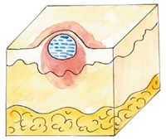

2.
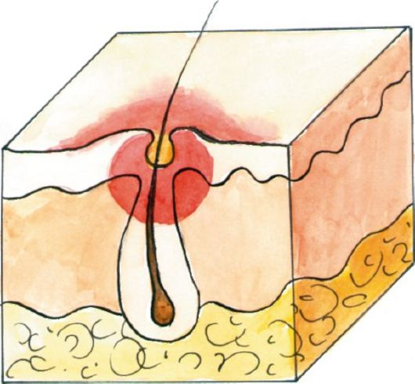

3.
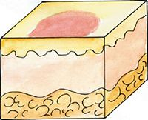

4.
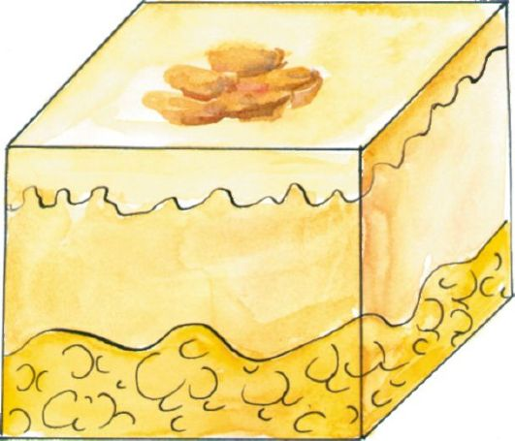
Тема 4. Анатомо-физиологические особенности костной системы.
Исследование костной системы. Семиотика поражений.

- Установите соответствие

Сроки прорезывание зубов
6 мес. | 2 боковых верхних резца
8 мес. | 4 малых коренных зуба.
10 мес. | 2 центральных нижних резца
12 мес. | 2 боковых нижних резца
14 -16 мес. | 2 центральных верхних резца
18 - 20 мес. | 4 вторых малых коренных зуба.
20-24 мес. | 4 клыка

II. Назовите изгибы позвоночника ребенка

- Назовите деформации скелета

1.
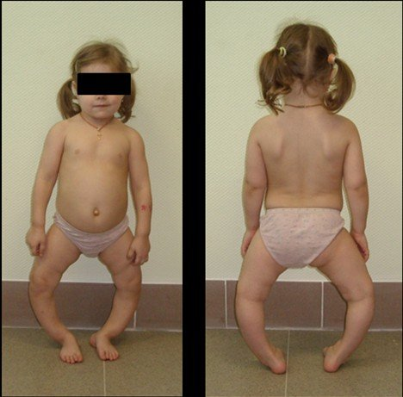
2.

3.

4.
5.
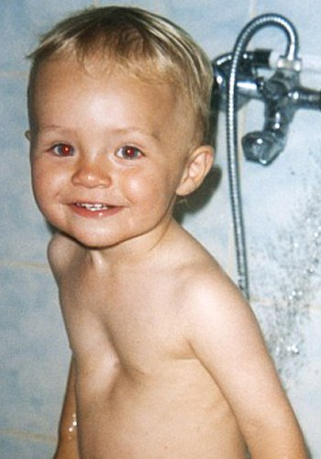

Тема 5. Анатомо-физиологические особенности органов дыхания.
Исследование органов дыхательной системы. Семиотика поражений.
Задания
I. Выберите один правильный ответ
1. У детей грудного возраста тип дыхания:
А) везикулярное;
Б) пуэрильное;
В) абдоминальное.
2. Частота дыхания у новорожденного ребенка:
А) 20-30 в минуту;
Б) 30-40 в минуту;
В) 40-60 в минуту
3. Урежение дыхания называется?
А) тахикардия;
Б) тахипноэ;
В) брадипноэ
4. Учащение дыхания называется?
А) тахипноэ;
Б) брадипноэ;
В) тахикардия
5. Из перечисленных назовите патологический тип дыхания:
А) везикулярное;
Б) Чейн-Стокса;
В) пуэрильное
6. Экспираторная одышка симптом:
А) бронхиальной астмы;
Б) фарингита;
В) пневмонии
7. Обязательный инструментальный метод обследования при пневмонии:
А) компьютерная томография;
Б) рентгенография грудной клетки;
В) электрокардиография
8. При фолликулярной ангине врач должен отправить ребенка на сдачу:
А) рентгенография грудной клетки;
Б) мазок из зева на флору;
В) Биохимический анализ крови
9. Симптомы – грубый лающий кашель, осиплость голоса, нарушение дыхания наблюдаются при каком заболевании:
А) ангина;
Б) стенозирующий ларинготрахеит;
В) пневмонии
10. Спирали Куршмана обнаруживаются при заболевании:
А) бронхит;
Б) ангина,
В) пневмония;
Г) бронхиальная астма

- Составьте алгоритм действий оценочных листов
Проверяемый практический навык: Проведение аускультации легких у грудных детей
№  п/п | Перечень практических действий | Форма представления | Отметка о выполнении  Да/нет
1
2
3
4
5
6
7
8
Критерии оценки:
100%-90% от общего числа баллов 0-2 ошибки – 5 «отлично»
89%-80% - 3-4 ошибки – 4 «хорошо»,
79%-70% - 5-6 ошибок – 3 «удовлетворительно»,
69% и менее – 7 и более ошибок – 2 «неудовлетворительно»

«Проведение сравнительной перкуссии легких»
№  п/п | Действия аккредитируемого | Форма представления | Отметка о выполнении  Да/нет
1
2
3
4
5
6
7
8
9
10
Количество фактически набранных баллов

Критерии оценки:
14 – 20 баллов (70 – 100%) – задание выполнено
13 баллов и менее (69% и менее) – задание не выполнено

- Опишите симптомы заболеваний органов дыхания
1.
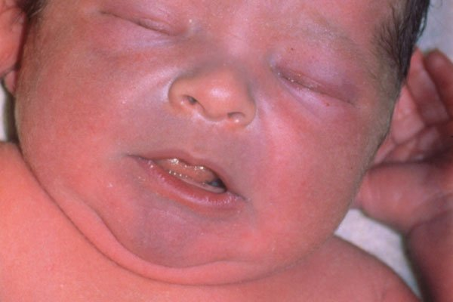

2.
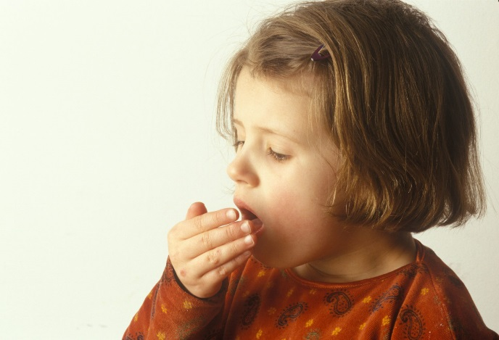
3.
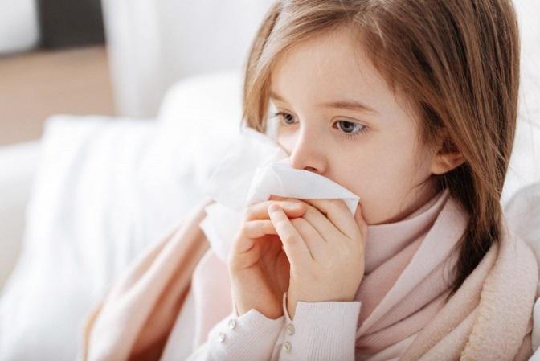

- Установите соответствие
Степени дыхательной недостаточности
ДН 1 | умеренная одышка в покое, тахикардия, пероральный (околоротовой) цианоз.
ДН 2 | нет клинических проявлений недостаточности  в покое (цианоза и одышки).
ДН 3 | гипоксемическая кома, дыхание аритмичное, акроцианоз, набухание шейных вен.
ДН 4 | дыхание учащено, цианоз с землистым  оттенком, липкий пот.

Тема 6. Анатомо-физиологические особенности органов кровообращения.
Исследование органов кровообращения. Семиотика поражений.
Задания
I. Выберите один правильный ответ

- ЧСС у новорожденного ребенка составляет:
А) 80-90 мм рт. ст.;
Б) 60-80 мм рт. ст.;
В) 120-140 мм рт. ст.

- Учащение сердцебиения называется:
А) тахипноэ;
Б) брадикардия;
В) тахикардия
3. У годовалого ребенка верхушка сердца находится:
А) III межреберье;
Б) IV межреберье;
В) V межреберье.
4. Аортальный клапан выслушивается:
А) во II межреберье справо от грудины;
Б) во II межреберье слево от грудины;
В) во IV межреберье слево от грудины
5. Верхушечный толчок у 13-го ребенка определяется:
А) III межреберье;
Б) IV межреберье;
В) V межреберье.
6. Сколько границ относительной тупости сердца?
А) 2;
Б) 3;
В) 4.

II. Дайте определение
- Аритмия______________________________________________________________________________________________________________________
- Тахикардия___________________________________________________________________________________________________________________
- Брадикардия__________________________________________________________________________________________________________________
- Овальное окно__________________________________________________
_______________________________________________________________
- Точка Боткина-Эрба____________________________________________
_______________________________________________________________

III. Назовите какие манипуляции выполняют пациентам
1.
2.
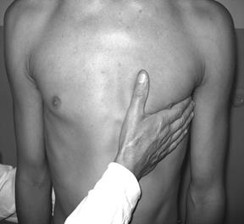
3.
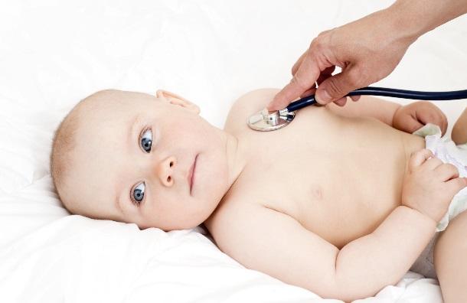

4.
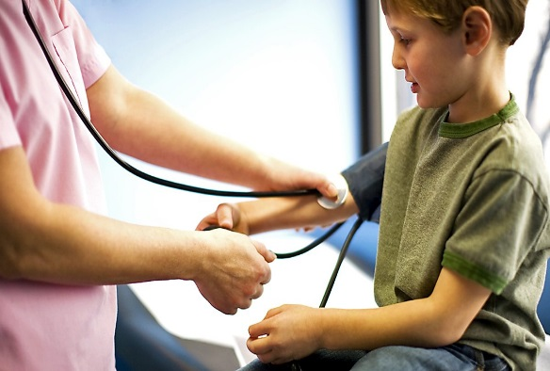

5.
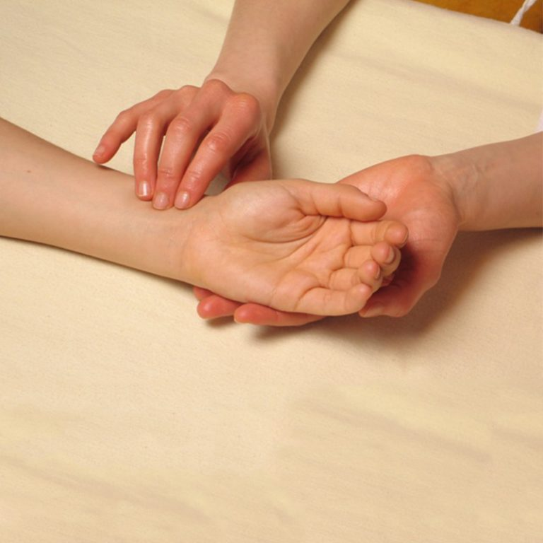

Тема № 7. Анатомо-физиологические особенности органов пищеварения.
Исследование органов. Семиотика поражений.
I. Выберите один правильный ответ
- Слюнные железы начинают функционировать с:
А) 1-2 месяцев;
Б) 3-4 месяцев;
В) 5-6 месяцев.
2. Объем желудка у годовалого ребенка составляет:
А) 30-50 мл;
Б) 80-100 мл;
В) 200-250 мл
3. Болезненность при надавливании между ножками грудино - ключичнососцевидной мышцы – это симптом:
А) Ортнера;
Б) Мейо-Робсона;
В) Френикус
4. Осмотр слизистой оболочки желудка с помощью гастроскопа называется:
А) колоноскопия;
Б) гастродуоденоскопия;
В) дуоденальное зондирование
5. Появление боли при поколачивании по правому подреберью – это симптом:
А) Ортнера;
Б) Кера;
В) Мерфи
6. Какое заболевание сопровождается болями опоясывающего характера в левом верхнем квадранте, рвотой не приносящей облегчения, жидким стулом, интоксикацией:
А) холецистит;
Б) панкреатит;
В) гастрит
7. При остром холецистите какой из инструментальных методов диагностики проводится:
А) ФГДС;
Б) УЗИ органов брюшной полости;
В) Ректороманоскопия.

II. Назовите методы инструментальной диагностики по картинкам
1.
2.
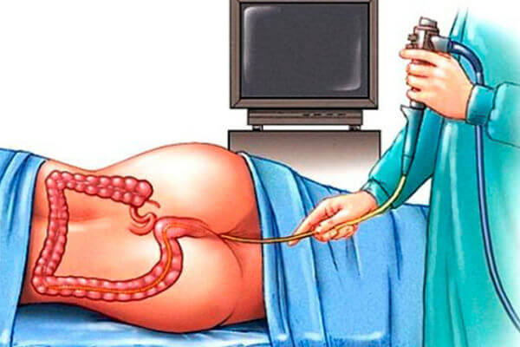

3.
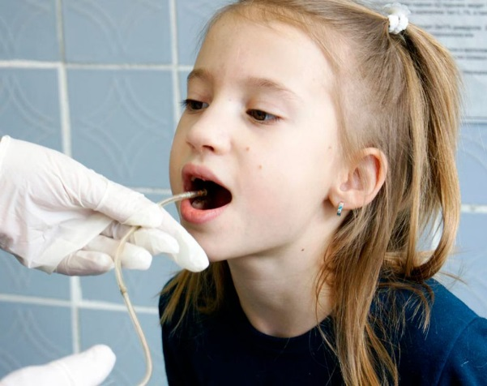
4.
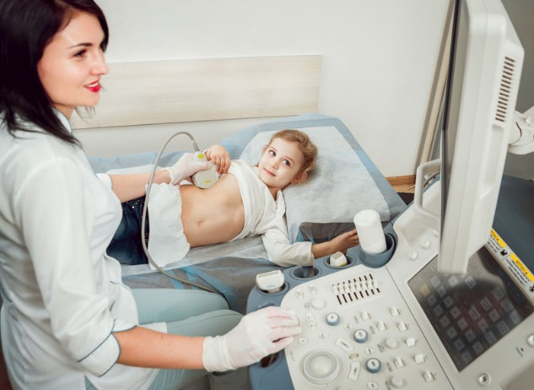

III. Дайте определение

- Симптом Кера__________________________________________________
_______________________________________________________________
- Гастродуоденоскопия__________________________________________________________________________________________________________
- Симптом Мейо-Робсона_________________________________________
_______________________________________________________________
- Острый панкреатит_____________________________________________
_______________________________________________________________
- Стоматиты____________________________________________________________________________________________________________________
- Симптом Мерфи________________________________________________
_______________________________________________________________
- Симптом Ортнера______________________________________________
_______________________________________________________________

Тема№ 8. Анатомо-физиологические особенности
органов мочеобразования и мочевыделения.
Исследование. Семиотика поражений.

- Установите соответствие

Острый цистит | А - гематурия, альбуминурия, повышенное А/Д, цилиндрурия, наличие отеков,олигурия
Острый гломерулонефрит | Б – интоксикация, учащенное мочеиспускание, симптом Пастернацского(+)
Острый пиелонефрит | В – боли в надлобковой области, рези при мочеиспускании; позывы к мочеиспускании

- Дайте определение
- Альбуминурия - _________________________________________________
- Гематурия – ____________________________________________________
- Цилиндрурия - __________________________________________________
- Глюкозурия - ___________________________________________________
- Лейкоцитурия - _________________________________________________
- Бактериурия -___________________________________________________
- Ацетонурия - ___________________________________________________
- Дизурия – ______________________________________________________
- Никтурия – _____________________________________________________
- Полиурия -______________________________________________________
- Олигурия -_____________________________________________________
- Анурия -________________________________________________________

- Составьте алгоритм действий оценочных листов

Сбор мочи на общий анализ у детей раннего возраста
№ | Выполненное действие | Форма представления | Отметка о выполнении  Да/нет
1.
2.
3.
4.
5.
6.
7.
8.
9.
10.
11.
12.
13.

Тема №9. Анатомо-физиологические особенности органов кроветворения и эндокринной системы. Методика исследования. Семиотика поражений.
I. Выберите один правильный ответ
1. При сахарном диабете у детей на коже появляется:
а) пиодермия
б) желтуха
в) анулярная эритема
г) акроцианоз
2. Гликемический и глюкозурический профиль исследуют детям при диагностике:
а) болезни Дауна
б) пиелонефрита
в) сахарного диабета
г) фенилкетонурии
3. Гликемия натощак у детей в норме составляет (ммоль/л):
а) 3,3-5,5
б) 5,5-7,7
в) 7,7-9,9
4. Гипотиреоз у детей – это синдром недостаточной функциональной активности:
а) щитовидной железы
б) паращитовидных желез
в) вилочковой железы
г) надпочечников
5. Замедленные движения, одутловатость лица, гипотермия, запоры, ухудшение памяти и ухудшение успеваемости в школе характерны для детей, страдающих:
а) эутиреоидной гиперплазией щитовидной железы
б) диффузным токсическим зобом
в) приобретенным гипотиреозом
г) гиповитаминозом В₆
6. Хлороз у детей — это
а) своеобразная форма анемии у девочек в пубертатном периоде
б) проявление гемолитической болезни новорожденного
в) симптом железодефицитной анемии
г) симптом наследственной гемолитической анемии
7. Уровень гемоглобина у детей при легкой форме железодефицитной анемии ниже (г/л):
а) 110
б) 80
в) 66
г) 50
8. Наследственная болезнь у детей, сцепленная с Х-хромосомой и характеризующаяся замедленной свертываемостью крови и повышенной кровоточивостью:
а) гемолитическая анемия
б) тромбоцитопатия
в) тромбоцитопеническая пурпура
г) гемофилия
9. Гемофилия А у детей обусловлена недостаточностью в крови фактора:
а) VI
б) VII
в) VIII
г) IX
10. Самое характерное проявление гемофилии, являющееся наиболее частой причиной инвалидизации у детей:
а) кровоизлияние в мозг
б) гемартрозы
в) гемоторакс
г) геморрагическая сыпь
11. Для детей с тромбоцитопенической пурпурой типичны:
а) носовые кровотечения
б) желудочно-кишечные кровотечения
в) легочные кровотечения
г) гематурия
12. Системное воспалительное заболевание капилляров, артериол и венул кожи, суставов, брюшной полости и почек с вовлечением в патологический процесс у детей системы крови — это:
а) геморрагический васкулит
б) лейкоз
в) тромбоцитопатия
г) гемофилия
13. Клинические симптомы сахарного диабета у детей:
а) полифагия, полидипсия, полиурия
б) лихорадка, кашель с мокротой
в) боль в пояснице, отеки
г) тахикардия, тремор, зкзофтальм
14. «Глюкотест» используется для определения:
а) ацетона в моче
б) ацетона в крови
в) сахара в моче
г) сахара в крови

II. Установите соответствие
Синдромы железодефицитной анемии
Астеновегетативный синдром | А – кожа сухая и шелушиться, приобретает характерную бледность, появляются болезненные трещины в уголках рта и на сгибах локтей и колен. Слизистая оболочка бледнеет. Развивается гастрит, расстройства переваривания и всасывания. Появляются извращенные вкусовые и обонятельные желания. Волосы ребенка стают очень сухими и ломкими, они тускнеют и выпадают. Ногти приобретают матовость, становятся ломкими. Развивается заметная дистрофия ногтевой пластины. Для зубов характерен кариес, беспричинный стоматит.
Эпителиальный синдром | Б –ребенок становится раздражительным, плаксивым и капризным. Больной тяжело входит в контакт с ровесниками. Для детей более старшего возраста характерны длительные головные боли и головокружения, несобранность, вялость, а также апатия.
Сердечно-сосудистый синдром | В – возникает очень редко и только при тяжелых формах анемии. Особенным проявлением синдрома является увеличение в размерах селезенки и почек.
Гепатолиенальный синдром | Г – это синдром понижения местной иммунной защиты. Для детей характерны частые инфекционные заражения, ОРВИ. 70% детей болеют сидеропенией. Понижается как специфический, так и неспецифический иммунитет.
Иммунодефицитный синдром | Д – патологии сердца и сосудов появляются у детей с тяжелой формой анемии. Им характерны сбои артериального давления, приступы тахикардии, функциональные систолические шумы, гипертрофия левого желудочка миокарда.

- Назовите методы обследования

1.
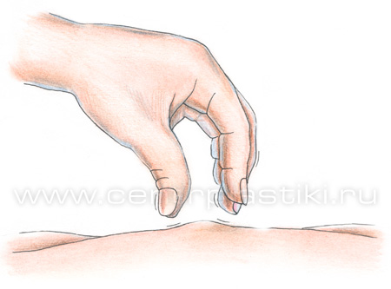
2.
3.
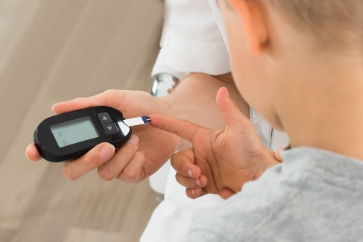

4.
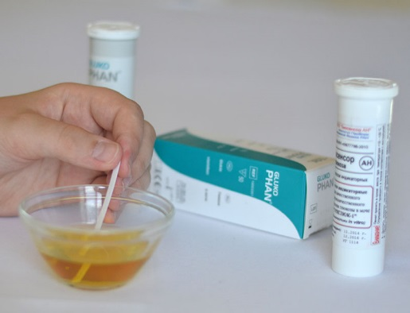
- Составьте алгоритм действий оценочных листов

«Измерение уровня глюкозы крови с помощью глюкометра»
№  п/п | Действия аккредитируемого
 |  | Форма представления |  | Отметка о выполнении  Да/нет
1
2
3
4
5
6
7
8
9
10
11
12
Количество фактически набранных баллов

Критерии оценки:
17 – 24 балла (70 – 100%) – задание выполнено
16 баллов и менее (69% и менее) – задание не выполнено

Использованная литература
1. И.В. Прокопова Основы педиатрии. Руководство для студентов медицинских средних учебных. Казань: Булак-2, 2016.
2. К.А. Святкина Детские болезни. М: «Медицина», 1988.
3. В.Д. Тульчинская Здоровый ребенок (учебное пособие) М.: «АНМИ», 1998.
4. И.Н. Усов Практические навыки педиатра. Минск: Высшая школа, 2014 г.

Эталоны ответов
Тема 1. Периоды детского возраста. Антропометрические показатели развития ребенка. Группы здоровья.

Задания
- Выберите один правильный ответ
1 – 3;
2 – 3;
3 – 3;
4 – 2;
5 – 2;
6 – 4;
7 – 4;
8 – 3;
9 – 3;
10 – 1.
II. Составьте алгоритм действий оценочных листов

ОЦЕНОЧНЫЙ ЛИСТ

Специальность: 31.02.01. Лечебное дело
Проверяемый практический навык: Измерение окружности головы и грудной клетки новорожденному ребенку
№  п/п | Перечень практических действий | Форма представления | Отметка о выполнении  Да/нет
1 | Вымыть и осушить руки, одеть перчатки | Выполнить  Сказать
2 | Подготовить необходимое оснащение | Выполнить  Сказать
3 | Обработать сантиметровую ленту с двух сторон спиртом с помощью салфетки | Выполнить  Сказать
4 | Уложить ребенка | Выполнить  Сказать
5 | Наложить сантиметровую ленту на голову ребенка по ориентирам:  • Сзади - затылочный бугор;  • Спереди - надбровные дуги. | Выполнить  Сказать
6 | Определить показатели окружности головы. | Выполнить  Сказать
7 | Наложить сантиметровую ленту на грудную клетку ребенка по ориентирам:  • Сзади - нижние углы лопаток;  • Спереди - нижний край околососковых кружков | Выполнить  Сказать
8 | Определить показатели окружности грудной клетки | Выполнить  Сказать
9 | Записать результаты | Выполнить  Сказать

Критерии оценки:
100%-90% от общего числа баллов 0-2 ошибки – 5 «отлично»
89%-80% - 3-4 ошибки – 4 «хорошо»,
79%-70% - 5-6 ошибок – 3 «удовлетворительно»,
69% и менее – 7 и более ошибок – 2 «неудовлетворительно»

III Установите соответствия
1 группа – Б;
2 группа – А;
3 группа – Г;
4 группа – В;
5 группа – Д.
Тема 2. Анатомо-физиологические особенности нервной системы и исследование нервной системы. Семиотика важнейших заболеваний.
Задания
- Выберите один правильный ответ
1 – В;
2 – Г;
3 – Г;
4 – Г;
5 – В;
6 – Г;
7 – Г;
8 – А;
9 – Б;
10 – В.

II Дайте определение

  - Рефлекс – стереотипная (стандартная, одинаковая в одинаковых условиях) реакция живого организма на какое-либо воздействие (раздражитель), проходящая с участием рецепторов и под управлением нервной системы.
  - Органы чувств – специализированная периферическая анатомо-физиологическая система, обеспечивающая, благодаря своим рецепторам, получение и первичный анализ информации из окружающего мира и от других органов самого организма.
  - Рефлекс Бабинского – это кожный рефлекс, который состоит из изолированного разгибательного движения (дорзифлексия) большого пальца ступни или одновременного разведения других пальцев («знак веера») при штриховом раздражении наружного края подошвы (которое вызывает сокращение мышцы, разгибающей большой палец ноги).
  - Рефлекс Моро - это реакция на испуг, которая характеризуется учащенным сердцебиением, дыханием и выработкой адреналина.
  - Рефлекс Робинсона – вызывается помещением в кисть грудного ребёнка пальца врача или какого-нибудь предмета, который ребёнок схватывает. Рефлекс вызывается поочерёдно с двух сторон.
Отмечается с первого дня жизни до 2-3 месяцев. При асфиксии он может возникать с 4-го дня жизни.

Тема 3. Анатомо-физиологические особенности кожи и подкожной клетчатки. Исследование кожи и подкожной клетчатки. Семиотика поражений.
Задания
I. Дайте определение
1. Пятно – изменение цвета кожи на ограниченном участке, не возвышающееся над уровнем кожи и по плотности не отличающееся от здоровых участков кожи. Пятна различают воспалительные и невоспалительные. Воспалительные пятна связаны с расширением сосудов дермы. Такие пятна исчезают при надавливании кожи пальцем и появляются вновь после прекращения давления.
2. Папула – узелок, папула (papula) – ограниченное, слегка возвышающееся над уровнем кожи образование с плоской, куполообразной поверхностью. Появляется вследствие скопления воспалительного инфильтрата в верхних слоях дермы или разрастания эпидермиса. Окраска папул может быть различной. При слиянии между собой папулы образуют бляшки или целые площадки, занимающие целые участки кожи. После заживления могут оставлять временную пигментацию или депигментацию, шелушение кожи.
3. Везукула – пузырек (vesicula) – образование, выступающее над поверхностью кожи, наполненное серозной кровянистой жидкостью. Размер 1- 5 мм. В процессе эволюции может подсыхать, образуя прозрачную или бурую корочку. После разрешения оставляет временную депигментацию или исчезает бесследно. Пузырек может превращаться в гнойничок – пустулу. Пузырек является характерным для ветряной оспы.
4. Пустула – гнойничок (pustula) – небольшой островоспалительный элемент с гнойным содержимым. Чаще возникает при инфицировании папул и везикул. Пустулезный элемент, расположенный в области волосяного фолликула, называется фолликулярный, а в области протоков сальных желез – угорь. После вскрытия пустул образуется желтая корочка, затем, иногда, образуются рубцы.
5. Корочка – это вторичные поражения кожи, которые являются результатом первичных поражений кожи. Образование корок является результатом пересушивания плазмы или экссудата на коже.
6.Узел – (nodosum) – плотное, округлой формы образование. Достигает в размерах 10 мм и более. Образуется при скоплении клеточного инфильтрата в подкожной клетчатке и собственно дерме. Может изъязвляться и рубцеваться. Крупные, болезненные сине-красные узлы носят название узловатая эритема. Невоспалительные узлы встречаются при новообразованиях.
Тема 4. Анатомо-физиологические особенности костной системы.
Исследование костной системы. Семиотика поражений.

- Установите соответствие
Сроки прорезывание зубов
6 мес. | 2 центральных нижних резца
8 мес. | 2 центральных верхних резца
10 мес. | 2 боковых верхних резца
12 мес. | 2 боковых нижних резца
14 -16 мес. | 4 малых коренных зуба.
18 – 20 мес. | 4 клыка
20-24 мес. | 4 вторых малых коренных зуба.

Тема 5. Анатомо-физиологические особенности органов дыхания.
Исследование органов дыхательной системы. Семиотика поражений.

I. Выберите один правильный ответ
1 – Б;
2 – В;
3 – В;
4 – А;
5 – Б;
6 – А;
7 – Б;
8 – Б;
9 – Б;
- – г.

- Составьте алгоритм действий оценочных листов

ОЦЕНОЧНЫЙ ЛИСТ
Специальность: 31.02.01. Лечебное дело
Проверяемый практический навык: Проведение аускультации легких у грудных детей
№  п/п | Перечень практических действий | Форма представления | Отметка о выполнении  Да/нет
1 | Представиться пациенту, объяснить цель медицинского вмешательства, получить его согласие | Сказать
2 | Провести гигиеническую обработку рук | Выполнить  Сказать
3 | Уложить ребенка на пеленальный столик | Выполнить  Сказать
4 | Раздеть ребенка до пояса | Выполнить  Сказать
5 | Провести аускультацию легких по передней поверхности грудной клетки последовательно на симметричных участках | Выполнить  Сказать
6 | Оценить результат проведения аускультации легких | Выполнить  Сказать
7 | Провести гигиеническую обработку рук | Выполнить  Сказать
8 | Сделать соответствующую запись о результате выполнения медицинского вмешательства в медицинской документации | Выполнить  Сказать

Критерии оценки:
100%-90% от общего числа баллов 0-2 ошибки – 5 «отлично»
89%-80% - 3-4 ошибки – 4 «хорошо»,
79%-70% - 5-6 ошибок – 3 «удовлетворительно»,
69% и менее – 7 и более ошибок – 2 «неудовлетворительно»

«Проведение сравнительной перкуссии легких»

№  п/п | Действия аккредитируемого | Форма представления | Отметка о выполнении  Да/нет
1 | Представиться пациенту, объяснить цель медицинского вмешательства, получить его согласие
2 | Провести гигиеническую обработку рук
3 | Попросить пациента раздеться до пояса и встать лицом к фельдшеру
4 | Провести сравнительную перкуссию легких по передней поверхности грудной клетки на симметричных участках
5 | Предложить пациенту поднять руки и заложить ладони за голову. Провести сравнительную перкуссию легких на боковых участках грудной клетки по среднеподмышечным линиям на симметричных участках
6 | Предложить пациенту повернуться спиной и скрестить руки на груди. Провести сравнительную перкуссию легких по задней поверхности грудной клетки на симметричных участках
7 | Попросить пациента одеться
8 | Оценить результат проведения сравнительной перкуссии легких и сообщить пациенту
9 | Провести гигиеническую обработку рук
10 | Сделать соответствующую запись о результате выполнения медицинского вмешательства в медицинской документации
Количество фактически набранных баллов

Критерии оценки:
14 – 20 баллов (70 – 100%) – задание выполнено
13 баллов и менее (69% и менее) – задание не выполнено

- Установите соответствие
Степени дыхательной недостаточности
ДН 1 | нет клинических проявлений недостаточности  в покое (цианоза и одышки).
ДН 2 | умеренная одышка в покое, тахикардия, пероральный (околоротовой) цианоз.
ДН 3 | дыхание учащено, цианоз с землистым  оттенком, липкий пот.
ДН 4 | гипоксемическая кома, дыхание аритмичное, акроцианоз, набухание шейных вен.

- Опишите симптомы заболеваний органов дыхания
- Цианоз;
- Кашель;
- Насморк
Тема 6. Анатомо-физиологические особенности органов кровообращения.
Исследование органов кровообращения. Семиотика поражений.
Задания
I. Выберите один правильный ответ
1. В;
2. В;
3. Б;
4. А;
5. В;
6. Б;

II. Дайте определение
- Аритмия - это нарушение сердечной проводимости, а также частоты и регулярности его сокращений, приводящее в итоге к нарушению нормальной работы сердца и субъективно неприятным симптомам.
- Тахикардия - тахикардия (др.-греч. ταχύς — быстрый и καρδία — сердце) — увеличение частоты сердечных сокращений (ЧСС) от 90 ударов в минуту. Следует различать тахикардию как патологическое явление, то есть увеличение ЧСС в покое...
- Брадикардия - вид аритмии, с частотой сердечных сокращений менее 60 ударов в минуту. Встречается как вариант нормы у тренированных спортсменов, но чаще сопровождает различную сердечную патологию
- Овальное окно - отверстие в межпредсердной перегородке, работающее по типу дверки, с помощью которого в фетальном периоде происходит сброс крови справа (малый круг кровообращения) налево (большой круг кровообращения). Лёгкие еще не активны и не расправлены, их кровообращение минимально. Поэтому кровь в основном течет через овальное окно в левое предсердие и через артериальный проток (иначе называемый Боталловым протоком) из лёгочного ствола в аорту.
- Точка Боткина-Эрба - точка боткина-Эрба- V точка аускультации - дополнительная точка выслушивания клапана аорты - расположена в месте прикрепления III и IV реберных хрящей к левому краю грудины.

III. Назовите какие манипуляции выполняют пациентам
- Определение относительной тупости сердца;
- Определение сердечного толчка;
- Аускультация сердца;
- Измерение артериального давления;
- Определение пульса.

Тема № 7. Анатомо-физиологические особенности органов пищеварения.
Исследование органов. Семиотика поражений.
I. Выберите один правильный ответ
1. Б;
2. В;
3. В;
4. Б;
5. А;
6. Б;
7. Б;

- Назовите методы инструментальной диагностики по картинкам
- ФГДС;
- Ректороманоскопия;
- Дуоденальное зондирование;
- УЗИ органов брюшной полости.
III. Дайте определение

- Симптом Кера - болезненность при пальпации на вдохе в точке проекции желчного пузыря;
- Гастродуоденоскопия - это исследование, с помощью которого осматривается слизистая оболочка пищевода, желудка и двенадцатиперстной кишки. Во время процедуры ЭГДС в рот вставляется тонкая и гибкая трубка – гастроскоп, который проходит через пищевод, опускается в желудок и достигает 12-перстной кишки. На кончике гастроскопа расположена маленькая камера. Благодаря ей картинка выводится на монитор компьютера. Камера дает возможность фотографировать подозрительные участки, а также делать видеозапись.
- Симптом Мейо-Робсона - болезненность при интенсивном или толчкообразном надавливании в области вершины угла, образованного наружным краем длинных мышц спины и нижним краем 12-го ребра слева (в области левого реберно-позвоночного угла).
- Острый панкреатит - остро протекающее асептическое воспаление поджелудочной железы демаркационного типа, в основе которого лежат некробиоз панкреатоцитов и ферментная аутоагрессия с последующим некрозом и дистрофией железы и присоединением вторичной гнойной инфекции.
- Стоматит - воспалительный процесс слизистой оболочки полости рта различной этиологии. Характеризуется покраснением, отечностью слизистой (катаральный стоматит), образованием пузырьков и эрозий (афтозный стоматит), изъязвлений (язвенный стоматит) в полости рта, болезненностью и жжением, особенно при приеме пищи.
- Симптом Мерфи непроизвольная задержка дыхания на вдохе при давлении на областьправого подреберья; признак поражения желчного пузыря;
- Симптом Ортнера - болезненность при поколачивании по краю правой реберной дуги (обязательно поколачивание по обеим реберным дугам для сравнения).
Тема№ 8. Анатомо-физиологические особенности
органов мочеобразования и мочевыделения.
Исследование. Семиотика поражений.

- Установите соответствие

Острый цистит | В – боли в надлобковой области, рези при мочеиспускании; позывы к мочеиспускании
Острый гломерулонефрит | А - гематурия, альбуминурия, повышенное А/Д, цилиндрурия, наличие отеков,олигурия
Острый пиелонефрит | Б – интоксикация, учащенное мочеиспускание, симптом Пастернацского(+)

- Дайте определение
- Альбуминурия - протеинурия, выделение белка с мочой, признак нарушения нормальной деятельности почек. Наблюдается при болезнях почек, сердечных заболеваниях, при многих острых заразных болезнях, отравлениях;
- Гематурия – наличие крови (эритроцитов) в моче сверх величин, составляющих физиологическую норму. Один из наиболее типичных симптомов поражения почек и мочевыводящих путей, встречающийся при широком многообразии заболеваний;
- Цилиндрурия - процесс, в результате которого в моче скапливается повышенное количество цилиндров. Процесс их формирования происходит в почечных канальцах во время фильтрации первичной мочи клетками эпителия. Это цилиндрической формы белковые соединения (небелковые тоже встречаются, но у них другое происхождение, их называют «лжецилиндры»);
- Глюкозурия - наличие глюкозы в моче. В норме моча не содержит глюкозы, поскольку почки способны реабсорбировать (возвращать в кровоток) весь объём глюкозы, прошедший через почечный клубочек в просвет канальцев нефрона;
- Лейкоцитурия - выявление лейкоцитов в анализе мочи. В норме в разовой порции мочи количество лейкоцитов в поле зрения у мальчиков до 5—7, у девочек до 7—10;
- Бактериурия - наличие микроорганизмов (бактерий) в моче, которые выявляются при микроскопическом исследовании урины, как правило, по поводу воспалительного заболевания мочевыводящих путей;
- Ацетонурия - содержание в моче человека ацетона (С 3 Н 6 О). У здорового человека ацетон содержится в моче в минимальном количестве (до 0,01 грамма);
- Дизурия - расстройство мочеиспускания, которое может проявляться
в виде его болезненности или затруднения выведения мочи из мочевого
пузыря;
- Никтурия – болезнь мочеполовой системы, основным симптомом которой является учащение позывов к мочевыделению в ночное время суток;
- Полиурия - состояние организма, при котором в результате нарушения водного баланса происходит увеличение выработки мочи и частоты мочеиспускания;
- Олигурия - то уменьшение суточного диуреза (количества выделенной за сутки мочи) до 30% от возрастной нормы при обычном поступлении жидкости в организм и обычной экстраренальной потере воды (т. е. через легкие, кожу и т. д.);
- Анурия - отсутствие поступления мочи в мочевой пузырь. При этом патологическом состоянии диурез составляет не более 50 мл в сутки.
- Составьте алгоритм действий оценочных листов
Сбор мочи на общий анализ у детей раннего возраста
№ | Выполненное действие | Форма представления | Отметка о выполнении  Да/нет
1. | Объяснить маме/родственникам цель и ход манипуляции  Установить доброжелательные отношения
2. | Приготовить все необходимое оснащение, на контейнере поставить номер соответствующий направлению
3. | Вымыть, осушить руки, надеть перчатки
4. | Раздеть ребенка
5. | Подмыть под проточной водой, осушить полотенцем
6. | Уложить в кроватку или на пеленальный стол
7. | Вскрыть упаковку мочеприемника, снять защитную пленку с липкой стороны мочеприемника
8. | Приклеить мочеприемник на область мочеиспускательного канала
9. | Вызвать рефлекторно мочеиспускание
10. | После мочеиспускания снять мочеприемник, перелить его содержимое в контейнер, закрыть крышкой
11. | Одеть ребенка
12. | Транспортировать анализ в клиническую лабораторию в течение 1 часа
13. | Оценка результата:  Цвет – соломенно-желтый или желтый  Прозрачность – полная  Реакция – слабокислая  Относительная плотность – новорожденный – 1002-1015; 1 месяц – 7 лет – 1002-1025; школьный возраст – 1002-1035  Цилиндры (восковидные, гиалиновые, зернистые) – не выявляются  Эпителиальные клетки (плоский эпителий) – единичные  Кетоновые тела –нет  Ацетон – нет  Глюкоза – нет  Соли - нет  Желчные пигменты – нет  Лейкоциты – 0 – 4 в поле зрения  Эритроциты – 0 – 2 в поле зрения  Белок – до 0,033%
Тема №9. Анатомо-физиологические особенности органов кроветворения и эндокринной системы. Методика исследования. Семиотика поражений.
I. Выберите один правильный ответ
1. а;
2. в;
3. а;
4. а;
5. в;
6. а;
7. а;
8. г;
9. в;
10. б;
11. а;
12. а;
13. а;
14. в.

II. Установите соответствие
Синдромы железодефицитной анемии
Астеновегетативный синдром | Б –ребенок становится раздражительным, плаксивым и капризным. Больной тяжело входит в контакт с ровесниками. Для детей более старшего возраста характерны длительные головные боли и головокружения, несобранность, вялость, а также апатия.
Эпителиальный синдром | А – кожа сухая и шелушиться, приобретает характерную бледность, появляются болезненные трещины в уголках рта и на сгибах локтей и колен. Слизистая оболочка бледнеет. Развивается гастрит, расстройства переваривания и всасывания. Появляются извращенные вкусовые и обонятельные желания. Волосы ребенка стают очень сухими и ломкими, они тускнеют и выпадают. Ногти приобретают матовость, становятся ломкими. Развивается заметная дистрофия ногтевой пластины. Для зубов характерен кариес, беспричинный стоматит.
Сердечно-сосудистый синдром | Д – патологии сердца и сосудов появляются у детей с тяжелой формой анемии. Им характерны сбои артериального давления, приступы тахикардии, функциональные систолические шумы, гипертрофия левого желудочка миокарда.
Гепатолиенальный синдром | В – возникает очень редко и только при тяжелых формах анемии. Особенным проявлением синдрома является увеличение в размерах селезенки и почек.
 | Г – это синдром понижения местной иммунной защиты. Для детей характерны частые инфекционные заражения, ОРВИ. 70% детей болеют сидеропенией. Понижается как специфический, так и неспецифический иммунитет.

- Назовите методы обследования
- Симптом «щипка»;
- Измерение толщины подкожно-жировой клетчатки;
- Измерение уровня глюкозы в крови с помощью глюкометром;
- Глюкотест.

- Составьте алгоритм действий оценочных листов

«Измерение уровня глюкозы крови с помощью глюкометра»
№  п/п | Действия аккредитируемого
 |  | Форма представления |  | Отметка о выполнении  Да/нет
1 | Представиться пациенту, объяснить цель медицинского вмешательства, получить его согласие
2 | Подготовить все необходимое для выполнения медицинского вмешательства: глюкометр, тест-полоски и скарификаторы (контроль срока годности), салфетки с антисептиком, контейнеры для отходов класса А, Б
3 | Провести гигиеническую обработку рук, надеть чистые нестерильные перчатки
4 | Попросить пациента тщательно вымыть руки теплой водой с мылом, высушить и занять удобное положение сидя
5 | Ввести тест-полоску в зону ввода (порт) глюкометра, включить прибор, упаковку (при наличии) поместить в контейнер для отходов класса А
6 | Провести прокол пальца пациента скарификатором и получить каплю крови для анализа, сбросить скарификатор в контейнер для отходов класса Б, упаковку в контейнер для отходов класса А
7 | Нанести кровь на тест-полоску так, чтобы контрольное поле было полностью покрыто кровью
8 | Обработать место прокола салфеткой с антисептиком, поместить ее в контейнер для отходов класса Б, упаковку в контейнер для отходов класса А
9 | Оценить результат, сообщить пациенту
10 | Выключить прибор, извлечь тест-полоску и поместить в контейнер для отходов класса Б, убрать глюкометр
11 | Снять перчатки и поместить их в контейнер для отходов класса Б, провести гигиеническую обработку рук
12 | Сделать соответствующую запись о результате выполнения медицинского вмешательства в медицинской документации
Количество фактически набранных баллов

Критерии оценки:
17 – 24 балла (70 – 100%) – задание выполнено
16 баллов и менее (69% и менее) – задание не выполнено

